03 мая 2017г.
МБДОУ «ЦРР№29»
«Эстафета ПОБЕДЫ» в МБДОУ «ЦРР№29»
03 мая 2017 года в МБДОУ «ЦРР№29» состоялась «Эстафета ПОБЕДЫ», посвященная 72 годовщине победы в Великой Отечественной войне. В эстафете принимали участие дети старшей и подготовительной групп. Сначала ребята пробежали 30 метров на время. Потом самые быстрые участвовали в эстафете. Эстафета состояла из 5-ти этапов, на этапах дети передавали друг другу факелы. У всех было праздничное и радостное настроение ссылка
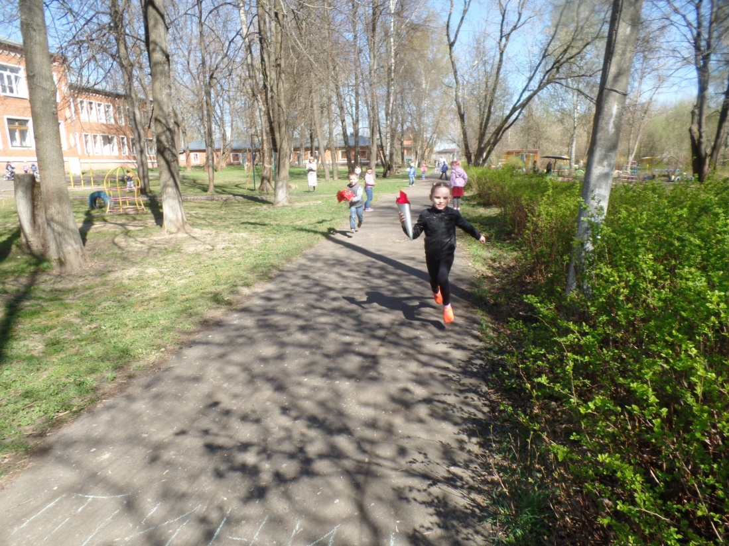
МОЛОДЦЫ, 29-й! ТАК ДЕРЖАТЬ!



